В период с 08 по 10 ноября состоялся Форум инновационных финансовых технологий «FINOPOLIS». Форум, который Банк России проводит в партнерстве с лидерами IT и финансового рынка, является крупнейшей в стране площадкой для обсуждения и анализа тенденций и возможностей применения современных цифровых технологий в финансовом секторе.

Ключевые темы форума в 2023 году:
- Искусственный интеллект;
- Цифровой рубль;
- Blockchain и смарт-контракты;
- API и цифровые платформы;
- «Цифра» и регионы;
- Импортозамещение.

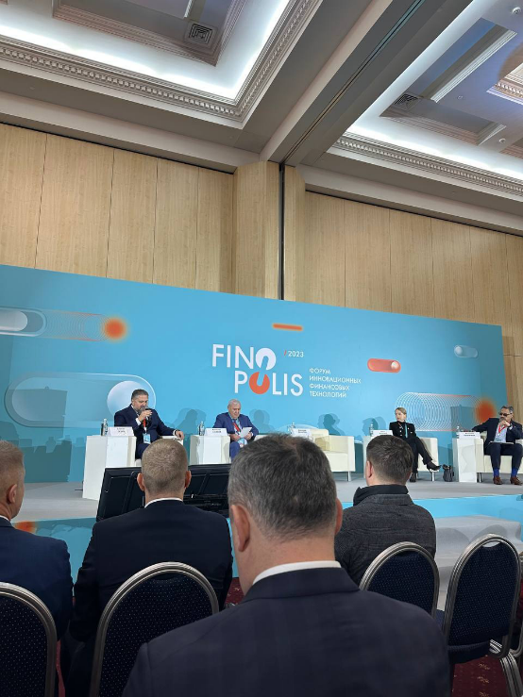

В форуме приняли участие член Совета директоров Банка России, статс-секретарь – заместитель Председателя Банка России, доктор юридических наук, профессор кафедры финансового права Университета им. О.Е. Кутафина (МГЮА), Заслуженный юрист Российской Федерации Гузнов Алексей Геннадьевич, ассистент кафедры финансового права Университета им. О.Е. Кутафина (МГЮА) Карпов Кирилл Александрович, студенты Высшей школы права Университета им. О.Е. Кутафина (МГЮА).

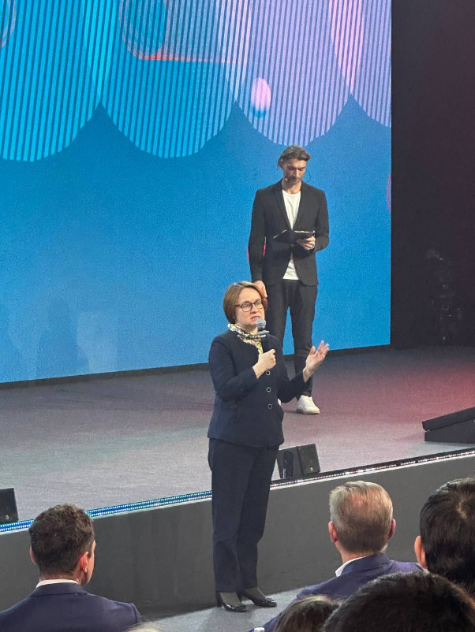 | В ходе проведения форума, были обозначены основные направления деятельность ЦБ РФ на ближайшую перспективу. Так, ЦБ намерен принять в ближайшее время стандарт безопасности оплаты по QR-коду. Было отмечено, что этот способ оплаты популярен в России, и этот тренд сохранится.  Была также затронута тематика внедрения цифрового рубля в экономику страны. С 15 августа 2023 г. стартовали реальные операции с цифровыми рублями: открытие цифровых кошельков, переводы от физических лиц, переводы на оплату товаров и услуг. Помимо этого, в 2024 г. планируется проработать тему трансграничных расчетов в цифровых рублях с другими странами.
Председатель правления Мосбиржи Юрий Денисов считает, что использование цифрового рубля могло бы ускорить торговлю на рынке. Кроме того, эту форму денег можно было бы использовать на маркетплейсе «Финуслуги».

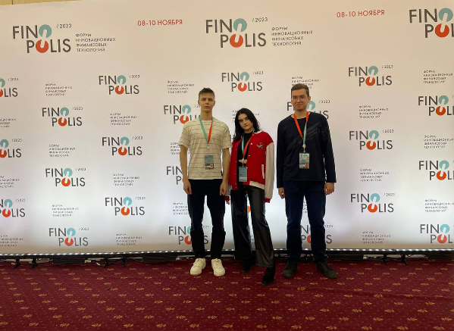 | 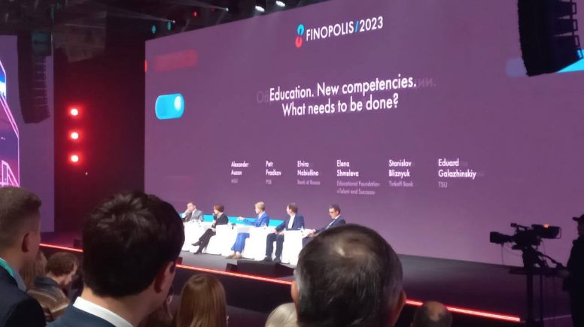

В рамках панельных площадок приняли участие различные представители публичного и частного секторов, более 4000 участников. Форум стал без преувеличения, самым ярким заметным событием финтех-отрасли в уходящем году. Повестка форума собрала все ключевые тренды финтеха: создание цифровых платформ, внедрение цифрового рубля и ЦФА, новые вызовы кибербезопасности, развитие российских цифровых технологий и многое другое.

